Военно-историческая викторина,
посвященная 75 – летию
Великой Победы для учащихся 10-11классов
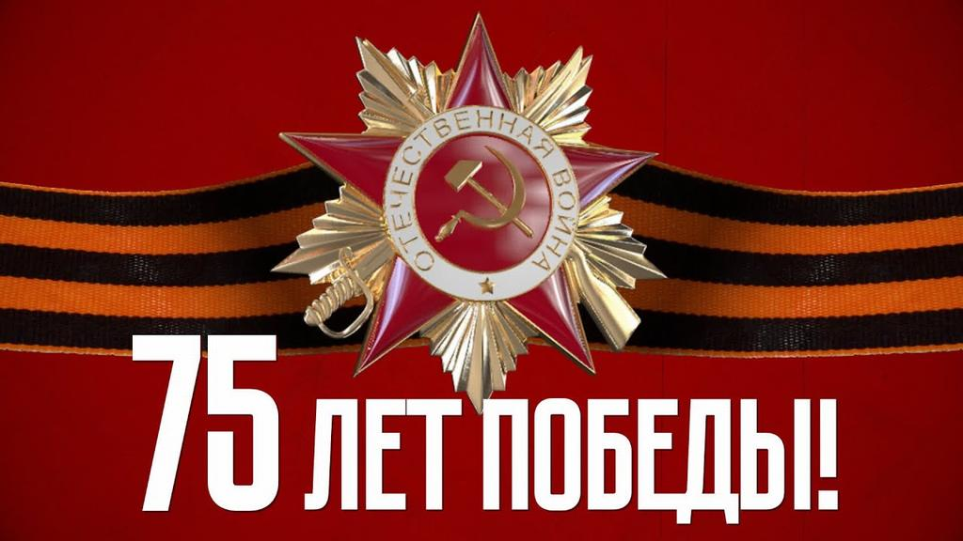

1 С какого по какой год шла Великая Отечественная Война?
2 Фашистские планы военного вторжения в 1941году?

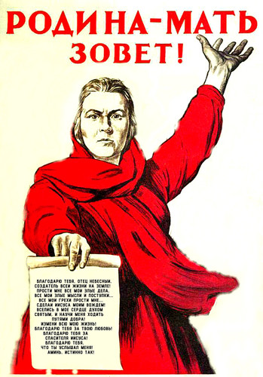
3 Кто выступил по радио с официальным обращением к гражданам СССР, сообщив о нападении Германии на СССР?
4 Какой подвиг совершил Александр Матросов?
5 Где в феврале 1945 года прошла встреча Сталина, Рузвельта и Черчилля
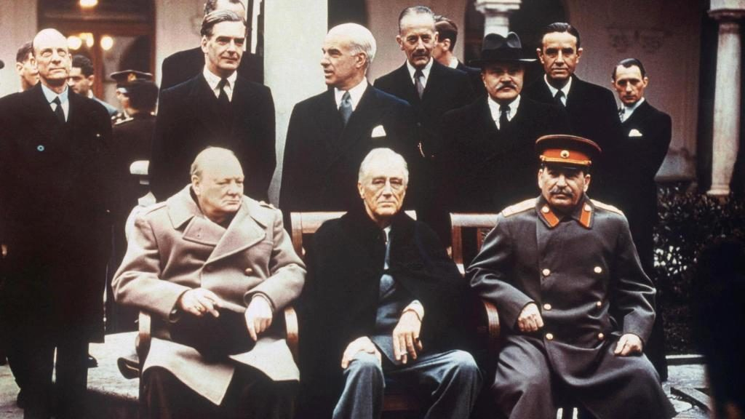
6 Какого числа Великобритания и Франция отмечают День Победы
7 Защитой какого города прославились панфиловцы?
8.Сколько продолжалась блокада Ленинграда?
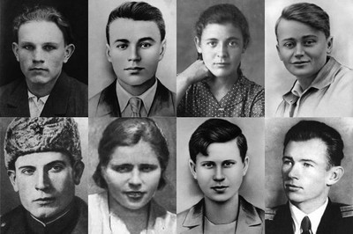
9 Кто такие молодогвардейцы? Где, когда и какие подвиги они совершили? Какие ещё знаменитые герои Великой Отечественной войны, в том числе комсомольцы и пионеры, вам известны?
10 Назовите самое крупное танковое сражение в истории.
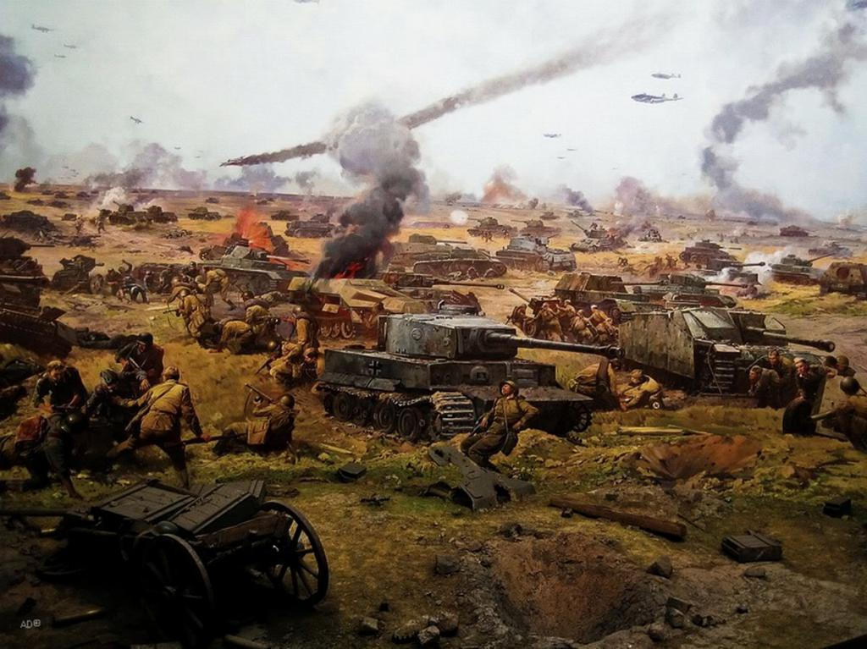
11 Как называлась операция по освобождению Белоруссии?
12 Какой немецкий военачальник капитулировал в Сталинграде?

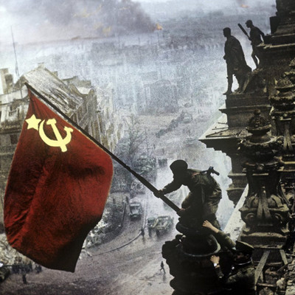
13В каком году был зажжен Вечный огонь на Могиле Неизвестного Солдата в Москве?
14 Сколько парадов прошло на Красной площади Москвы за время Великой Отечественной войны?
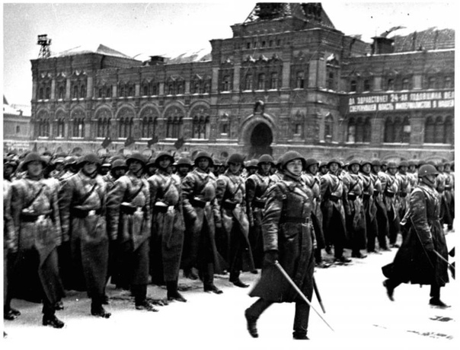
15 Кто принимал парад на Красной Площади 7 ноября 1941?
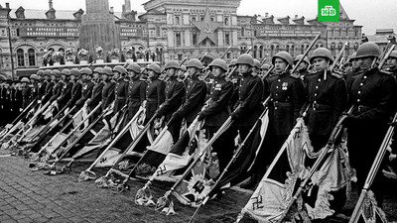
16 Сколько дней продолжалась оборона Севастополя?
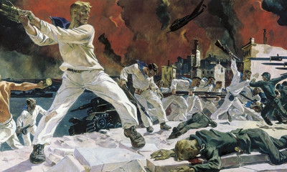
17 За годы войны гитлеровские изуверы уничтожили в своих концентрационных лагерях более 5 миллионов военнопленных и мирных жителей. Назовите известные вам фашистские казематы смерти. В каком из них, когда и как погиб не склонивший голову перед врагом Дмитрий Карбышев?
18 На какой реке и когда встретились американские и советские солдаты?
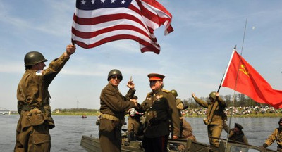
19 В каком городе прошел международный суд над бывшими руководителями гитлеровской Германии?
20 По какому озеру проходила "дорога жизни"?
21 Кто автор музыки и слов к песне "День Победы?
22 Когда и где западные союзники открыли Второй фронт?
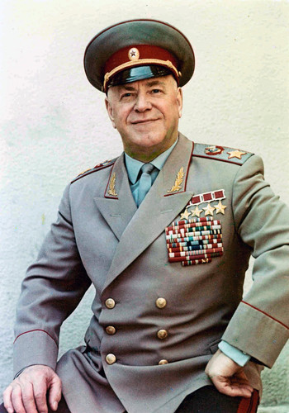
23 Назовите историческую личность ВОВ
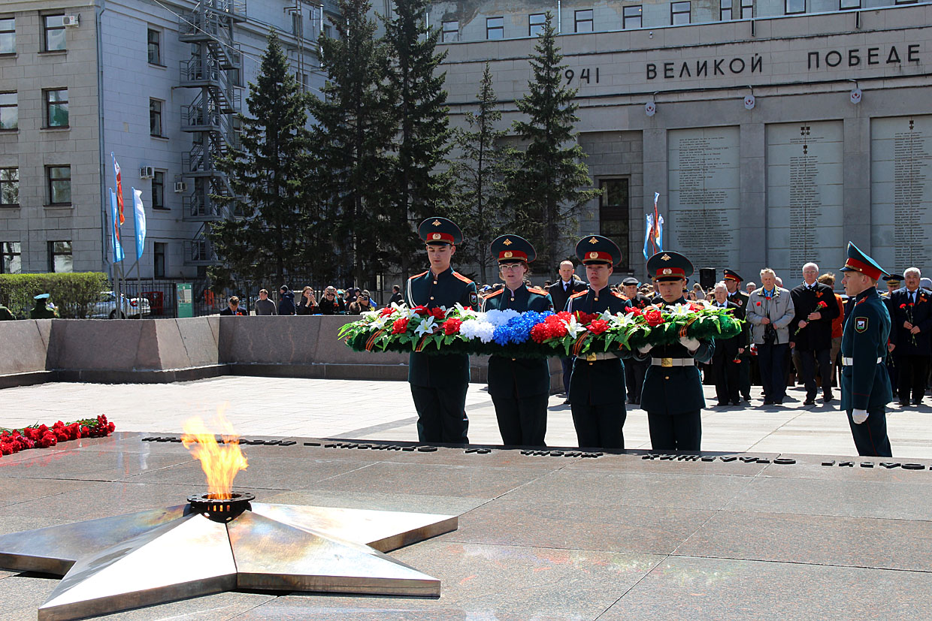

24Какое историческое событие отражено на данной фотографии?

Задания исторической викторины выполняются 6 мая 2020года до 7 часов вечера отправляются по вайберу мне ( Басюку В Г) По итогам викторины будет выявлены победители и лучшие, которым вручены награды и выставлены оценки.

